Teplotně podprůměrný duben
V posledních letech jsme si zvykli na to, že v jarním období poměrně brzy vystupují maximální teploty vzduchu výše, než je obvyklé. Přechod zima/jaro jako by mizel a hned pomyslně skáčeme do léta. Příroda se s tímto stavem vyrovnává poměrně snadno, vegetace velmi rychle bují, avšak lidský organismus na takové změny teplot nebyl a nikdy nebude připraven.
Jak v roce 2018, 2019, tak i 2020 jsme zaznamenali teplotně průměrné až nadprůměrné dubny. Duben 2020 a 2018 se vyznačil i velmi suchým počasím, kdy po většinu měsíce převládalo slunečno, přičemž teploty často vystupovaly nad 20 °C. Samotné vyšší teploty nepředstavují pro vegetaci takový problém, nicméně kombinace vyšších teplot a nedostatečného spadu srážek se projevuje velmi nepříznivě. Nejvíce jsme tuto skutečnost mohli pozorovat na nedostatečném růstu trávy. Naštěstí přišel chladnější a vlhčí květen, který dubnový srážkový deficit alespoň z části kompenzoval. Problematika dlouhodobého srážkového deficitu je jiná kapitola. V současné chvíli se dá říci, že se deficit srážek, jenž se prohluboval od cca roku 2013, velmi zmírnil, jelikož roky 2019 a 2020 byly srážkově bohatší. Nicméně v celkovém součtu úhrn srážek za první 4 měsíce tohoto roku není nikterak vysoký a pokračující trend menšího spadu srážek povede k opětovnému prohlubování deficitu. Největší spotřeba vody přírodou nastává právě v počátku vegetačního období a během jarních a letních měsíců. Květen však prozatím přináší vody nadbytek.
Jiný problém, taktéž dosti závažný, představuje výskyt mrazů ve vegetačním období. Jelikož se v posledních letech posouvá začátek vegetačního období až do poslední dekády března, jsou výrazně ohroženy některé plodiny a kvetoucí stromy zmrznutím. Největší potíže v tomto směru pozorujeme na jihu Moravy. Výskyt nízkých minimálních teplot je podmíněn několika faktory. Ideální kombinaci představuje příliv suchého vzduchu v hrubé vrstvě atmosféry, vysušené vrchní vrstvy půdy (stačí i 2–3 cm), slabý vítr či bezvětří v nočních hodinách. Uvedené podmínky se sešly v dubnu 2020, kdy v údolích VLKADRŽ klesaly teploty v nočních hodinách často k -3 až -5 °C, a to i po polovině měsíce, kdy kvetla většina ovocných stromů. Maximální teploty však dosahovaly většinou na 18 až 23 °C. Současně jsme zaznamenali mimořádně vysoké amplitudy teploty vzduchu v údolí (rozdíl mezi ranní minimální a denní maximální teplotou). V Kašavě tato amplituda dosáhla 27 °C, celkem ve 3 dnech přesáhla 25 °C a do 18. 4. 2020 v 15 dnech více jak 20 °C.
Letošní průběh jara se vyznačuje opačným trendem. Měsíc březen přinesl chladnější ráz počasí. Srážkově se naše oblast dostala do průměru (okolo 40 mm srážek). Duben zase počasí, které by bylo typické spíše pro březen, v některých dnech pro leden či únor. Až do 11. 4. 2021 spadlo velmi málo srážek. Situace se změnila především 12. 4. 2021, kdy přecházela velmi výrazná studená fronta a za ní začal proudit původem arktický vzduch. Jelikož se vlnila nad Slovenskem, přinášela do V poloviny Česka více srážek. V celém Zlínském kraji spadlo od večera 12. 4. 2021 do rána 15. 4. 2021 od 10 mm do 40 mm. Na srážkoměrné stanici na Vančici bylo naměřeno mm. Výrazně se projevila návětrná strana Hostýnek od SZ, kde spadlo od pondělního večera 12. 4. do večera 14. 4. až 40 mm srážek (Kateřinice – Ojičná), na závětrné straně, v JV části většinou do 25 mm. Na Hané však jen od 10 do 15 mm. Se srážkami se i výrazně ochladilo. Zatímco v pondělí 12. 4. jsme naměřili maxima okolo 16– 17 °C, ještě do půlnoci 13. 4. se výrazně ochladilo až k 0 °C a dešťové srážky velmi rychle přešly ve sněžení. Ve vyšších polohách Hostýnských vrchů během 2 h napadlo až 10 cm sněhu. Na Vančici jsme naměřili v úterý 13. 4. ráno 9 cm sněhu.
Zlínský kraje se od 12. do 15. 4. rozdělil pomyslně na dvě části. Zatímco v JZ polovině padalo výrazně méně srážek a často ve formě deště s maximálními teplotami až do 7 °C, v SV (kam se z části zařadila i VLKADRŽ) výhradně sněžilo a maximální teploty většinou nepřesáhly 3 °C. Nejvýraznější rozdíl panoval mezi údolními oblastmi a vyššími polohami. Zatímco v údolích kolem 300–400 m n. m. neležel žádný sníh, s rostoucí výškou velmi rychle přibýval. To dokazuje i skutečnost, že ve středu 14. 4. 2021 leželo na Vančici 14 cm sněhu (501 m n. m.), zatímco v Kašavě ve výšce 330–350 m n. m. poprašek nebo vůbec žádný sníh. Na Marušce bylo měřeno 19 cm sněhu a v nejvyšších polohách Hostýnek i nad 20 cm sněhu s tvorbou sněhových jazyků. Nad 600 m n. m. byl zaznamenán 13. 4. ledový den (maximální teplota nevystoupila nad 0 °C). Sněhové srážky padaly až do čtvrtečního večera 15. 4. Přechodně se oteplilo ve středu 14. 4., kdy i ve vyšších polohách vystoupila teplota nad bod mrazu, sníh částečně odtál, nicméně trvalé sněžení 15. 4. navýšilo celkovou sněhovou pokrývku. Maximum její výšky dosáhlo na Marušce právě v tento den, a to 18 cm.
Nutno dodat, že do 10. 4. 2021 jsme prožívali taktéž výrazné výkyvy v teplotách vzduchu. Na přelomu března a dubna vystupovala maxima teploty vzduchu na 22 až 24 °C, což vedlo k velmi rychlému rozvoji vegetace. Naštěstí výrazná studená fronta zarazila tento trend a již 3. 4. jsme naměřili maxima kolem 5 °C. Přechodné oteplení dorazilo 5. 4. (maxima do 15 °C), avšak další studená fronta srazila teploty v maximech na několik dní do 6–8 °C, přičemž minima klesala v údolí na -5 až -7 °C (naštěstí vegetace nebyla rozvinuta, nic nepomrzlo). Přechodné oteplení nastalo od 10. do 12. 4. 2021 (maxima od 16 do 18 °C), kdy večer přecházela ona výrazná studená fronta.
Velmi pozvolné oteplování probíhalo až do středy 21. 4. (maxima od 2 do 17 °C). Ani zbytek měsíce se v charakteru počasí výrazně neměnil. Stále převládalo chladnější SZ až SV proudění s častějšími srážkami a maximální teploty vystupovaly od 21. do 30. 4. na hodnoty od 11 do 20 °C.
Tabulka č. 1 znázorňuje průměrné měsíční teploty na stanicích VLKADRŽ ve srovnání s dubny 2018, 2019 a 2020.
Stanice | Duben 2021 | Duben 2018 | Duben 2019 | Duben 2020
Kašava | 5,3 °C |  | 9,0 °C | 6,5 °C
Držková | 5,2 °C | 12,5 °C | 9,1 °C | 6,6 °C
Držková, Košařiska | 4,5 °C | 11,9 °C | 8,7 °C | 6,5 °C
Držková, Ráztoky | 4,0 °C | 10,5 °C | 8,0 °C | 5,5 °C
Držková, Vančica | 5,3 °C | 13,4 °C | 9,8 °C | 9,6 °C
Tabulka č. 1: Průměrné měsíční teploty vzduchu na VLKADRŽ za jednotlivé dubny
Za pozornost stojí průměrné měsíční teploty v dubnu 2018, kdy se vyskytl mimořádně teplý měsíc. I přesto, že průměrná měsíční teplota v dubnu 2020 se zdá nízká, měsíc nebyl deštivý, ale velmi suchý (16,8 mm na Vančici). Nižší průměr měsíčních teplot v údolí je právě způsoben výskytem velmi nízkých ranních teplot, kdy v termínu 7 h SEČ je měřeno stále pod bodem mrazu (tento termín vstupuje do výpočtu průměrné denní teploty). To svědčí o tom, že duben 2020 byl výrazně slunečný, málo větrný a suchý. V údolích se mohlo výrazně ochlazovat během nočních hodin. Počet mrazových dnů (tj. dnů, kdy teplota poklesla pod 0 °C) dosáhl v Kašavě hodnoty 23, v Ráztokách a na Košařiskách 22, v Držkové 24. Rozdíl 3 °C v Držkové ve srovnání s Vančicí je výrazný. Ani v dubnu 2018 nedosáhl úhrn srážek na Vančici 20 mm. Deštivější se projevil duben 2019, což lze sledovat i na srovnání průměrných teplot mezi Vančící a údolím. Nevyskytlo se tolik slunečného počasí, zejména pak jasných nocí. Teploty se v noci v údolích udržely výše, nebyly tak jednotlivé denní průměry a následný měsíční průměr poníženy.
Následující grafy znázorňují průběhy jednotlivých teplotních charakteristik za duben 2021. Pro účel porovnání byly využity ze všech stanic hodnoty měřené v radiačním krytu, nikoli z meteorologické budky.
Graf č. 1 znázorňuje průměrné denní teploty ze všech stanic na VLKADRŽ za duben 2021.
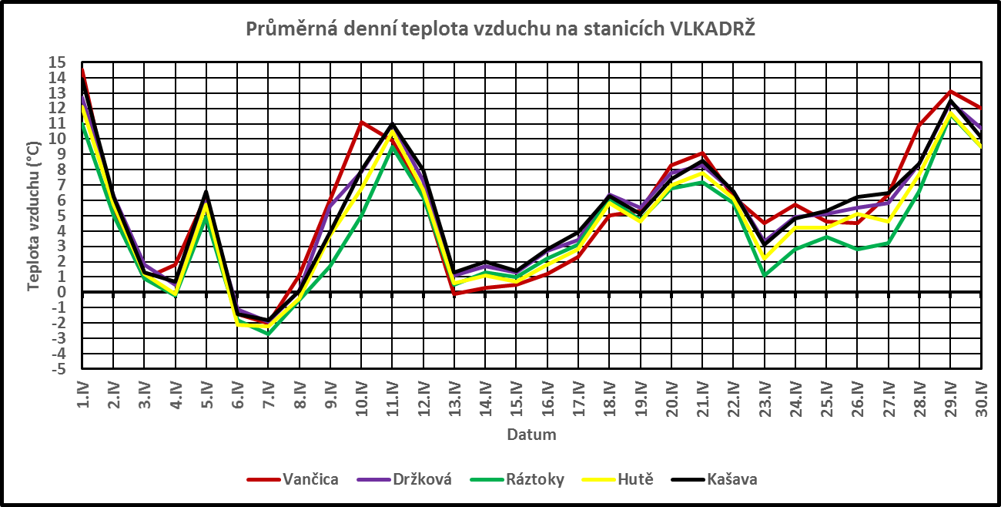
Graf č. 1: Průměrné denní teploty vzduchu na stanicích VLKADRŽ za duben 2021
Zajímá skutečnost vyplývající z Grafu č. 1 je dosažení nejvyšších průměrných teplot na některých stanicích již 1. den v měsíci s následným ochlazením z důvodu vpádu arktického vzduchu. 6., 7. a i 8. 4. se pohybovaly průměrné denní teploty pod bodem mrazu. Oteplení na přelomu 1. a 2. dekády bylo opět přechodné. Až v samotném závěru měsíce došlo k oteplení.
Graf č. 2 představuje maximální denní teploty vzduchu na VLKADRŽ.
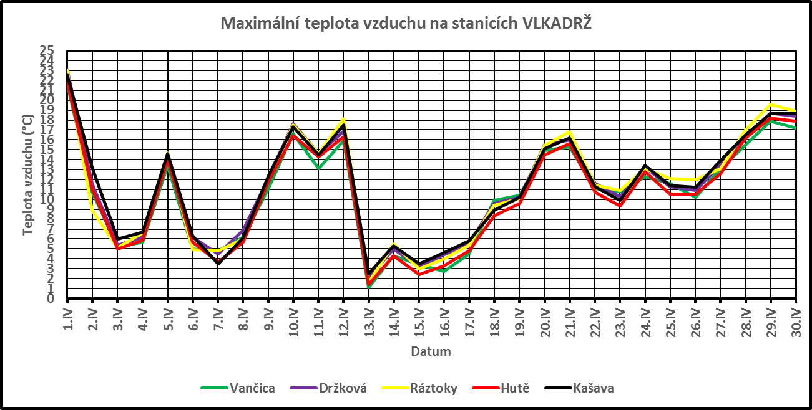
Graf č. 2: Maximální teploty vzduchu na stanicích VLKADRŽ v dubnu 2021
Nejvyšší hodnoty teplotních maxim na všech stanicích dosáhly ihned 1. den v měsíci. Další epizoda (průměrných hodnot pro danou dobu) se vyskytla jen ve dnech 10. – 12. 4., 20. a 21. 4. a v samotném závěru měsíce. Hodnoty pod 5 °C v denních maximech jsou výrazně podprůměrné.
Graf č. 3 ukazuje minimální denní teploty za celý duben.
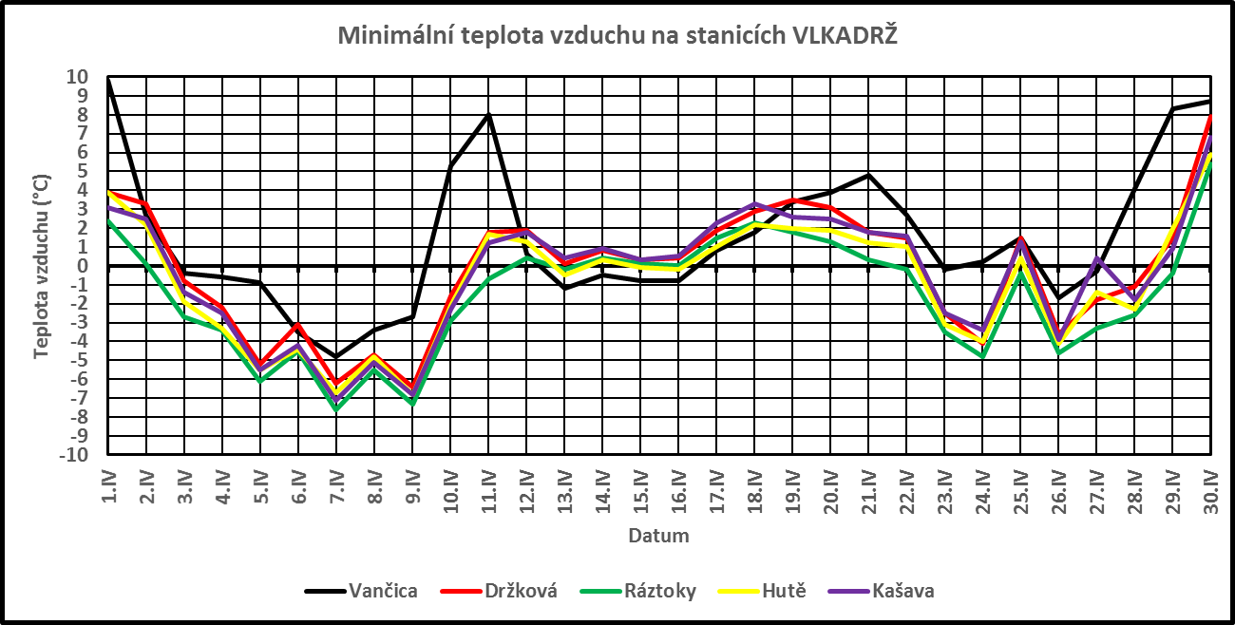
Graf č. 3: Minimální denní teplota vzduchu na stanicích VLKADRŽ za duben 2021
Dle Grafu č. 3 jsme měřili ve spoustě dní nejvyšší hodnoty minim na Vančici. V případě výskytu slunečného počasí a jasných nocí se jedná o běžný jev. Údolí se rychleji prochlazují. Při zataženém počasí a srážkách se situace obrací (vyšší minima v údolí). V údolí jsme ve 12 (Kašava) až 18 (Ráztoky) dnech zaznamenali mráz. Minima přitom klesala až k -7 °C.

Závěr
Závěrem je potřeba říci, že průběh počasí za letošní duben lze považovat za anomálii, zařadil se mezi jedny z nejchladnějších dubnů v historii měření (po roce 1997 a 1947). Takový stav platí jen pro střední Evropu. Na severní polokouli byl však 6. NEJTEPLEJŠÍ v historii měření. Někteří popírači globálního oteplování by zajisté napadli tvrzení, že se planeta otepluje a že příčinu v chladnějším počasí je třeba hledat v omezení leteckého provozu (to není potvrzeno a je to velmi nepravděpodobná hypotéza). Jarní období je charakteristické významnými výkyvy počasí, co do průběhu teplot vzduchu i spadu srážek. Zatímco duben 2018 i 2020 spadlo velmi málo srážek pod vlivem tlakové výše, duben 2019 i 2021 se srážkově ukázaly jako průměrné, duben 2021 teplotně podprůměrný. Příčinou teplotních výkyvů jsou výrazné vpády, často původem arktického vzduchu. Během zimních měsíců se udržuje nad severním pólem uzavřená cirkulace, kolem níž převládá v Evropě západní proudění, tedy zimy jsou poté teplejší a vlhčí. Nicméně může dojít k narušení tohoto stavu, kdy tzv. polární vortex (vír = to je právě ta uzavřená cirkulace, která se chová jako tlaková níže, tak jak ji známe u nás), se začne rozpadat a jednotlivé větve arktického vzduchu se rozlijí i do střední Evropy. Zdárným příkladem byly vpády arktického vzduchu po polovině ledna a v půlce února, kdy minimální noční teploty klesaly pod -20 °C a ty denní nepřesahovaly -5 °C.
S příchodem jara do mírných zeměpisných šířek se zvýrazňuje teplotní rozdíl mezi rovníkovými a polárními oblastmi. Zároveň se začínají oteplovat i vysoké zeměpisné šířky včetně pólů. To má za následek postupný rozpad polárního víru. Z důvodu tohoto hroucení může opět dojít k zatečení, původem arktického vzduchu, i do střední Evropy, což se projevuje výrazným ochlazením i na několik dní, padáním sněhových srážek i v nížinách. Sněžení v nížinách po polovině dubna není nezvyklý jev, i když tvorba sněhové pokrývky ve vyšších polohách nad 20 cm je po polovině dubna spíše rarita. Sněhové srážky s výrazným ochlazením se mohou objevit až do poloviny května, kdy hovoříme, že přichází „Zmrzlí“. Nicméně ochlazení již netrvá dlouho, jelikož dny se prodlužují a příkon slunečního záření sílí. Avšak riziko pomrznutí vegetace, i v nížinách, trvá přinejmenším do poloviny května, jelikož s příchodem „Zmrzlých“ se často ochladí v denních maximech na několik °C nad bodem mrazu, přičemž v nočních hodinách mohou teploty padat na hodnoty kolem -3 °C. Dochází k tomu celkem pravidelně.
Jakub Flám

